I.I.S. “Maxwell” – Nichelino

Classe 5° B Info

Verifica individuale di Laboratorio di Informatica

fila 1

Data:________ Studente:____________________________

Sviluppare un'applicazione PHP che risolva il seguente problema:

Creare una tabella di 10x10 bottoni.
Premendo su uno dei bottoni questo scompare e dall’inizio della colonna a cui appartiene gli altri bottoni scalano verso il basso.
Devono essere conteggiati tutti i bottoni scomparsi.
Deve essere presente un bottone di reset per riportare l’applicazione allo stato iniziale.

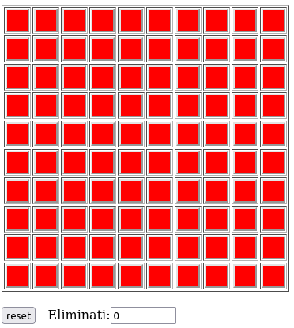
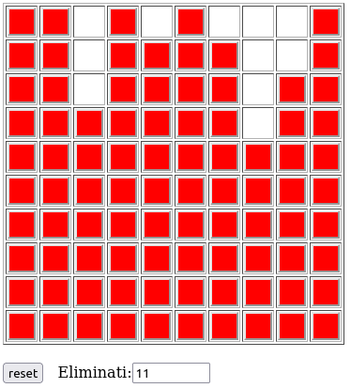

Tempo a disposizione: 80 minuti.
Bonus di 1 voto per consegna perfettamente corretta entro 60 minuti.

